安装Sass和Compass

sass基于Ruby语言开发而成，因此安装sass前需要[安装Ruby](http://rubyinstaller.org/downloads)。（注:mac下自带Ruby无需在安装Ruby!）

window下安装SASS首先需要安装Ruby，先从官网[下载Ruby](http://rubyinstaller.org/downloads)并安装。安装过程中请注意勾选Add Ruby executables to your PATH添加到系统环境变量。如下图：

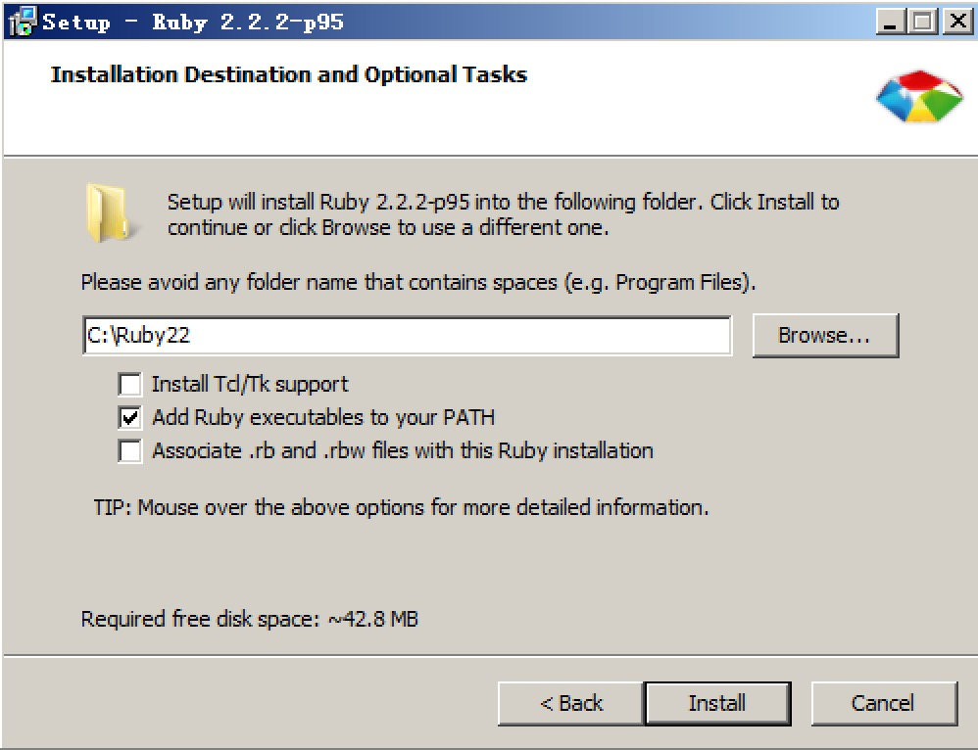

安装完成后需测试安装有没有成功,运行CMD输入以下命令：

ruby -v

//如安装成功会打印

ruby 2.2.2p95 (2015-04-13 revision 50295) [i386-mingw32]

如上已经安装成功。但因为国内网络的问题导致gem源间歇性中断因此我们需要更换gem源。（使用淘宝的gem源[https://ruby.taobao.org/）如下：](https://ruby.taobao.org/%EF%BC%89%E5%A6%82%E4%B8%8B%EF%BC%9A)

//1.删除原gem源

gem sources --remove https://rubygems.org/

//2.添加国内淘宝源

gem sources -a https://ruby.taobao.org/

//3.打印是否替换成功

gem sources -l

//4.更换成功后打印如下

*** CURRENT SOURCES ***

https://ruby.taobao.org/

Ruby自带一个叫做RubyGems的系统，用来安装基于Ruby的软件。我们可以使用这个系统来 轻松地安装Sass和Compass。要安装最新版本的Sass和Compass，你需要输入下面的命令：

//安装如下(如mac安装遇到权限问题需加 sudo gem install sass)

gem install sass

gem install compass

在每一个安装过程中，你都会看到如下输出：

Fetching: sass-3.x.x.gem (100%)

Successfully installed sass-3.x.x

Parsing documentation for sass-3.x.x

Installing ri documentation for sass-3.x.x

Done installing documentation for sass after 6 secon

1 gem installed

安装完成之后，你应该通过运行下面的命令来确认应用已经正确地安装到了电脑中：

sass -v

Sass 3.x.x (Selective Steve)

compass -v

Compass 1.x.x (Polaris)

Copyright (c) 2008-2015 Chris Eppstein

Released under the MIT License.

Compass is charityware.

Please make a tax deductable donation for a worthy cause: http://umdf.org/compass

如下sass常用更新、查看版本、sass命令帮助等命令：

//更新sass

gem update sass

//查看sass版本

sass -v

//查看sass帮助

sass -h

编译sass

sass编译有很多种方式，如命令行编译模式、sublime插件SASS-Build、编译软件koala、前端自动化软件codekit、Grunt打造前端自动化工作流grunt-sass、Gulp打造前端自动化工作流gulp-ruby-sass等。

命令行编译;

//单文件转换命令

sass input.scss output.css

//单文件监听命令

sass --watch input.scss:output.css

//如果你有很多的sass文件的目录，你也可以告诉sass监听整个目录：

sass --watch app/sass:public/stylesheets

命令行编译配置选项;

命令行编译sass有配置选项，如编译过后css排版、生成调试map、开启debug信息等，可通过使用命令sass -v查看详细。我们一般常用两种--style``--sourcemap。

//编译格式

sass --watch input.scss:output.css --style compact

//编译添加调试map

sass --watch input.scss:output.css --sourcemap

//选择编译格式并添加调试map

sass --watch input.scss:output.css --style expanded --sourcemap

//开启debug信息

sass --watch input.scss:output.css --debug-info

* --style表示解析后的css是什么排版格式;  
  sass内置有四种编译格式:nested``expanded``compact``compressed。
* --sourcemap表示开启sourcemap调试。开启sourcemap调试后，会生成一个后缀名为.css.map文件。

四种编译排版演示;

//未编译样式

.box {

width: 300px;

height: 400px;

&-title {

height: 30px;

line-height: 30px;

}

}

nested 编译排版格式

/*命令行内容*/

sass style.scss:style.css --style nested

/*编译过后样式*/

.box {

width: 300px;

height: 400px; }

.box-title {

height: 30px;

line-height: 30px; }

expanded 编译排版格式

/*命令行内容*/

sass style.scss:style.css --style expanded

/*编译过后样式*/

.box {

width: 300px;

height: 400px;

}

.box-title {

height: 30px;

line-height: 30px;

}

compact 编译排版格式

/*命令行内容*/

sass style.scss:style.css --style compact

/*编译过后样式*/

.box { width: 300px; height: 400px; }

.box-title { height: 30px; line-height: 30px; }

compressed 编译排版格式

/*命令行内容*/

sass style.scss:style.css --style compressed

/*编译过后样式*/

.box{width:300px;height:400px}.box-title{height:30px;line-height:30px}